ΦΥΣΙΚΗ ΑΓΩΓΗ
ΜΑΘΗΜΑ 3^{Ο} ΓΙΑ Α΄ΔΗΜΟΤΙΚΟΥ

Παιδιά τι κάνετε ελπίζω να σας αρέσουν οι ασκήσεις που σας στέλνω και να τις κάνετε μαζί με τα αδέλφια σας ή τους γονείς σας.

Για να ξεκινήσετε ζέσταμα βάλετε το αγαπημένο σας τραγούδι και χορέψετε ελευθέρα (όπως θέλετε δε σας βλέπει κάνεις)

Για τα παιχνίδια που θα κάνετε σήμερα θα χρειαστείτε ένα μαξιλάρι ή μια ελαφριά μπάλα ένα μαντιλάκι ή μια κορδέλα, και την βοήθεια από κάποιον μεγαλύτερο.

Παιχνίδια

1^{ο} Αγώνας καροτσάκι
Τοποθετείτε τα χέρια στο έδαφος και κάποιος σας κρατάει τα πέλματα και εσείς προχωράτε με τα χέρια (χειροβάδιση).

2^{ο} Αγώνας με μια μπάλα ή ένα μαξιλάρι ανάμεσα στα πόδια σας.

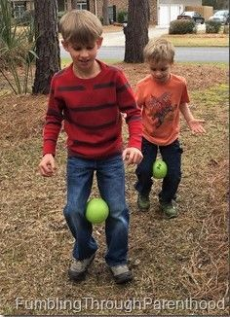

3^{ο} Βάζετε την μπάλα ανάμεσα στο σώμα σας και προσπαθείτε να προχωρήσετε χωρίς να πέσει κάτω. 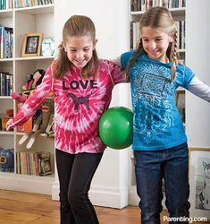

4^{ο} Ξαπλώνεται στο έδαφος πιάνετε με τα πέλματα σας μια μπάλα ή ένα μαξιλάρι. Σηκώνεται τα πόδια ψηλά και τα χέρια πιάνουν την μπάλα. Τεντώνουν τα χέρια πίσω και ξανά έρχονται μπροστά για να συναντήσουν τα πόδια. Το κάνετε μέχρι να κουραστείτε.

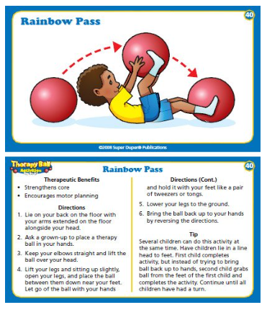

4^{ο} Πυραμίδα. Ξαπλώνει η μαμά στο έδαφος και το παιδάκι πηδάει από πάνω με τα δύο πόδια, σηκώνει η μαμά την λεκάνη ψηλά ( στηρίζεται μόνο στα χέρια και στα πόδια) και το παιδάκι περνάει από κάτω από το σώμα της μαμάς. Συνεχίζετε μέχρι να κουραστείτε.

5^{ο} Ουρίτσες. Βάζετε την κορδέλα ή το μαντιλάκι μέσα στο παντελόνι να κρέμεται αρκετά απ’ έξω και παίζετε κυνηγείτο. Ποιος θα καταφέρει να πάρει την ουρίτσα του άλλου.

Σας εύχομαι να περάσετε όμορφα αυτές τις άγιες μέρες και να έχετε υγεία μαζί με την οικογένεια σας.

